LABORATORNÍ ÚLOHA
Téma: | Urči tepelnou účinnost lihového kahanu
Jméno a příjmení: |  | Třída:
Datum: |  | Hodnocení:
Příprava:
1. a) Které veličiny musíš změřit, abys mohl určit teplo Q?

b) Zapiš hlavní jednotky těchto veličin.

c) Která měřidla použiješ k jejich měření?

d) Zapiš měřicí rozsah stupnice použitého teploměru.

e) Zapiš nejmenší dílek stupnice teploměru.

Pomůcky: lihový kahan, trojnožka, laboratorní váhy, síťka s azbestem, baňka, teploměr, odměrný válec, stopky, voda.

Řešení:

1. Do odměrného válce nalij 0,2 litru vody.
  - Změř její teplotu.
  - Urči hmotnost odměřené vody.
Přelij ji do baňky umístěné na trojnožce nad lihovým kahanem (obr. 1).

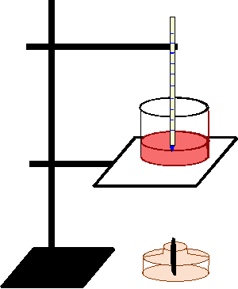

obr. 1

2. Urči hmotnost m₁ lihového kahanu před zahříváním vody.

3. Zapal kahan a počkej, až se voda začne vařit.

4. Opatrně změř teplotu vroucí vody.

5. a) Urči hmotnost m₂ lihového kahanu po uvedení vody do varu.
b) Urči hmotnost m₃ spáleného lihu.

6. Vypočti teplo potřebné k ohřátí vody do varu.

7. Vypočti teplo vzniklé spálením lihu v kahanu Q₁, když spálením 1 kg lihu se uvolní teplo 26 800 kJ.

8. Porovnej hodnoty Q a Q₁.

9. Urči tepelnou účinnost lihového kahanu η₁.
PROTOKOL
Příprava:

1. a) …………………………………………………………………………………………………………………………………………………

b) ………………………………………………………………………………………………………………………………………...........

c) …………………………………………………………………………………………………………………………………………………

d) ………………………………………………………………………………………………………………………………………...........

e) …………………………………………………………………………………………………………………………………………………

Pomůcky: ………………………………………………………………………………………………………………………………………….

…………………………………………………………………………………………………………………………………………………………..

Řešení:

1. a) Počáteční teplota vody t₁ = …………………………………………………………………………………………………………

b) Hmotnost vody m = …………………………………………………………………………………………………………...........

2. Počáteční hmotnost kahanu m₁ = …………………… g = ……………………………… kg

4. Konečná teplota vody t₂ = ………………………………………………………………………………………………………………

5. a) Konečná hmotnost kahanu m₂ = …………………… g = ……………………………… kg

b) Hmotnost spáleného lihu m₃ = …………………… g = ……………………………… kg

6. Teplo přijaté vodou Q = …………………………………………………………………………………………………………….. kJ

7. Teplo vzniklé spálením lihu v kahanu Q₂ = …………………………………………………………………………………… kJ

8. Porovnání: …………………………………………………………………………………………………………………………………….

9. Tepelná účinnost η₁ = ……………………………………………………………………………………………………………………

Závěr:

Autor obrázku – Marek Killar

